J.Hakanen Ky
Ilmanvaihtokanavien puhdistus
Tarkastus- ja puhdistuspöytäkirja
Hämeenkylän Koulu
23.12.2010

Ilmanvaihtokanavien puhdistuspöytäkirja

Kohde: Hämeenkylän Koulu
Kohteen osoite: Varistontie 3, Vantaa

Tilaaja: Vantaan kaupunki
Tilaajan osoite: Tuupakankuja 2, 01740 Vantaa
Tilaajan edustaja: Jukka Järvelä
Edustajan yhteystiedot: 050 3121898

Toimittajan tiedot: J. Hakanen Ky
Vernissakatu 5 B 68, 01300 Vantaa
040 5155037

Työ suoritettu ajalla: 23.12.2010

Kohteessa käytetyt työmenetelmät
1 | Imurointi | 4 | Pesu
2 | Alipaineistus | 5 | Kaavinta/Harjaus
3 | Koneellinen harjaus | 6 | Pika-/tarkistusluukun asennus

Kohteen osa-alueet | Käytetyt menetelmät
Keittiö rasvan poistoilmakanava, sekä niihin kuuluvat osat. | 3,4

Huomiot. | kuva nro.
Huippuimuria ei saatu auki, koska sen sähköjohto liian lyhyt!

Käytetyt työtunnit

1.Sakke
Pvm. | Tehdyt työt | Tunnit
23.12.2010 | Keittiö rasvapoisto | 6
 | Työkalu siivous | 1
 | Pöytäkirja | 1
 | Yhteensä | 8

2.Decha
Pvm. | Tehdyt työt | Tunnit
23.12.2010 | Keittiö rasvapoisto | 6
 | Työkalu siivous | 1
 | Yhteensä | 7

3.
Pvm. | Tehdyt työt | Tunnit
 | Yhteensä
 | Tunnit yhteensä | 15

Kohteen vertailukuvat ennen ja jälkeen työn suorittamisen
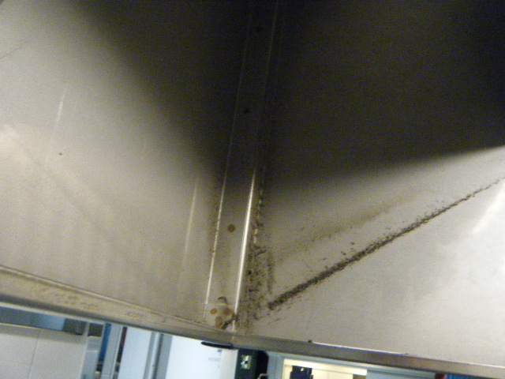  huuva ennen puhdistusta | 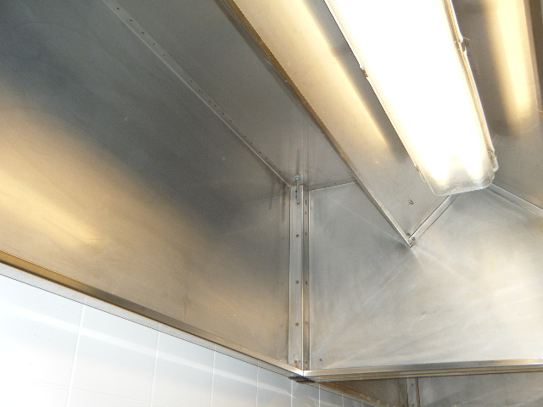  huuva puhdistettuna
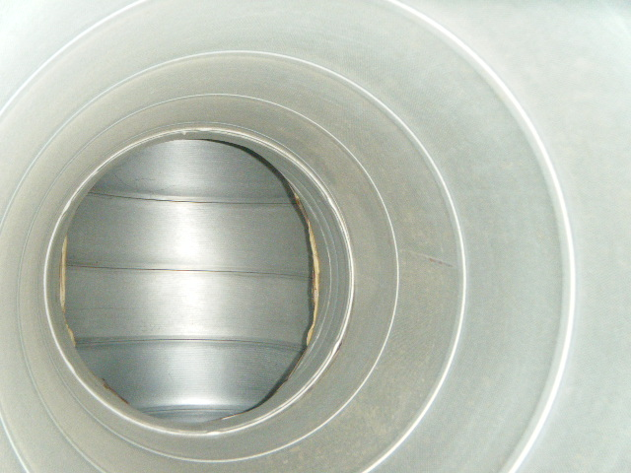  poistoilmakanava puhdistettuna | 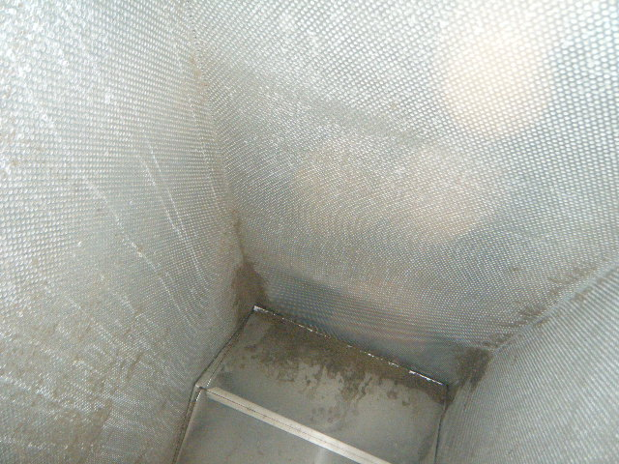  imu kammio puhdistettuna

